ĐẠI HỌC QUỐC GIA HÀ NỘI
TRƯỜNG ĐẠI HỌC NGOẠI NGỮ

BÁO CÁO CÁ NHÂN
SỬ DỤNG AI CÓ TRÁCH NHIỆM
VÀ ĐẠO ĐỨC TRONG HỌC TẬP, NGHIÊN CỨU
Sinh viên | Lê Thị Nam
Ngành | Ngôn ngữ Trung
Khoa | Ngôn ngữ và Văn hóa Trung Quốc
Trường | Trường Đại học Ngoại ngữ - ĐHQGHN
Mã sinh viên | 25041738
Lớp | VNU1001_E252062

Hà Nội, 2026.
1. Nghiên cứu chính sách và định hướng sử dụng AI trong học tập
Qua các tài liệu công khai của Đại học Quốc gia Hà Nội, có thể thấy ĐHQGHN không xem AI là công cụ bị cấm tuyệt đối, mà định hướng sinh viên sử dụng AI như một năng lực số cần được học tập có kiểm soát. Từ khóa tuyển sinh năm 2025, học phần “Nhập môn công nghệ số và ứng dụng trí tuệ nhân tạo” (VNU1001) được đưa vào đào tạo cho sinh viên chính quy. Nội dung học phần nhấn mạnh kỹ năng dùng công cụ số và AI phục vụ học tập, nghiên cứu, giải quyết vấn đề, đồng thời chú trọng đạo đức số, liêm chính học thuật, an toàn thông tin và trách nhiệm khi ứng dụng AI.
Đối với sinh viên Trường Đại học Ngoại ngữ, việc sử dụng AI càng cần gắn với đặc thù học ngoại ngữ: tra cứu, luyện diễn đạt, so sánh cách dùng từ và hỗ trợ tự học. Một nghiên cứu trên Tạp chí Nghiên cứu nước ngoài của ULIS chỉ ra rằng AI có thể tăng động lực học tập, hỗ trợ tự học và cá nhân hóa lộ trình học ngoại ngữ; tuy nhiên, nếu lạm dụng, sinh viên có nguy cơ sao chép máy móc, đạo văn, giảm tư duy độc lập và ghi nhớ thông tin.
Từ các định hướng trên, có thể rút ra nguyên tắc chung: sinh viên được khuyến khích dùng AI để hỗ trợ học tập, nhưng không được biến AI thành người làm thay bài. Người học cần ghi rõ công cụ đã dùng, mô tả cách dùng, kiểm chứng thông tin, tự chỉnh sửa đầu ra và chịu trách nhiệm cuối cùng với sản phẩm học thuật của mình.
2. Nhiệm vụ học tập thực hiện với sự hỗ trợ của AI
Nhiệm vụ được chọn là chuẩn bị nội dung cho một bài thuyết trình ngắn về chủ đề “Ảnh hưởng của văn hóa đại chúng Trung Quốc tới động lực học tiếng Trung của sinh viên Việt Nam”. Chủ đề phù hợp với ngành Ngôn ngữ Trung Quốc vì kết nối giữa sức hút của văn hóa đại chúng Trung Quốc, quá trình tiếp thu ngôn ngữ, đặc trưng văn hóa và động cơ học tập của người trẻ.
Công cụ | Mục đích sử dụng | Cách kiểm soát
ChatGPT | Lên dàn ý, tạo câu hỏi nghiên cứu, viết bản nháp phần mở đầu. | Dùng như công cụ gợi ý cấu trúc, không chép nguyên văn.
Google Gemini | Đối chiếu ý, yêu cầu phản biện các luận điểm và chỉ ra phần cần kiểm chứng. | Dùng để tránh phụ thuộc một nguồn AI duy nhất.
Canva AI | Gợi ý bố cục infographic và cách trình bày 5 nguyên tắc dùng AI có trách nhiệm. | Dùng cho thiết kế trực quan, không thay thế nội dung phân tích.

3. Tuyên bố minh bạch về việc sử dụng AI
Trong bài này, AI được sử dụng ở các bước: gợi ý dàn ý, tạo bản nháp, đề xuất cách trình bày và hỗ trợ thiết kế infographic. Tôi không sử dụng AI để tạo ra kết luận cuối cùng mà không kiểm tra. Các thông tin về chính sách, nghiên cứu và nhận định học thuật đều được đối chiếu với nguồn tài liệu có thể truy xuất. Tôi đã chỉnh sửa lại ngôn ngữ, bổ sung ví dụ cá nhân, loại bỏ các câu khẳng định quá mức và giữ quyền quyết định cuối cùng đối với nội dung nộp bài.
4. Quá trình sử dụng AI: prompt, đầu ra và chỉnh sửa
Bước | Prompt đã dùng | Đầu ra AI | Cách đánh giá và tích hợp
Bước 1 | Prompt: “Hãy đề xuất dàn ý bài thuyết trình 6-8 slide về ảnh hưởng của văn hóa đại chúng Trung Quốc tới động lực học tiếng Trung của sinh viên Việt Nam.” | AI đề xuất các mục: sức hút văn hóa Trung Quốc, tác động tích cực, rủi ro học theo cảm hứng, ví dụ minh họa và kết luận. | Giữ khung ý chính, rút gọn còn 5 phần để phù hợp thời lượng thuyết trình.
Bước 2 | Prompt: “Tóm tắt định hướng sử dụng AI có trách nhiệm trong học tập, nhấn mạnh minh bạch, kiểm chứng và không đạo văn.” | AI nêu các nguyên tắc: công khai công cụ, kiểm tra nguồn, không nộp nguyên văn, bảo vệ dữ liệu cá nhân. | Đối chiếu với tài liệu của ĐHQGHN, UNESCO và Monash; viết lại bằng lời của bản thân.
Bước 3 | Prompt: “Hãy phản biện bài thuyết trình trên: luận điểm nào còn chung chung, thiếu dẫn chứng hoặc dễ bị hiểu sai?” | AI chỉ ra phần “Văn hóa Trung Quốc làm tăng động lực học” cần tránh khẳng định tuyệt đối và cần nói rõ giới hạn. | Sửa thành: Văn hóa đại chúng có thể tạo động lực ban đầu, nhưng hiệu quả lâu dài phụ thuộc vào phương pháp học.
Bước 4 | Prompt: “Gợi ý nội dung infographic: 7 nguyên tắc dùng AI có trách nhiệm trong học thuật.” | AI đưa ra danh sách nguyên tắc và gợi ý bố cục dạng vòng tròn/quy trình. | Chọn 7 nguyên tắc thực tế nhất, viết ngắn lại và trình bày ở cuối báo cáo.
5. Minh chứng
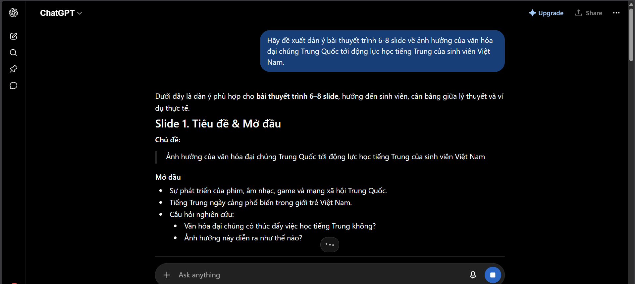
Ảnh 1: Prompt tạo dàn ý trên ChatGPT.
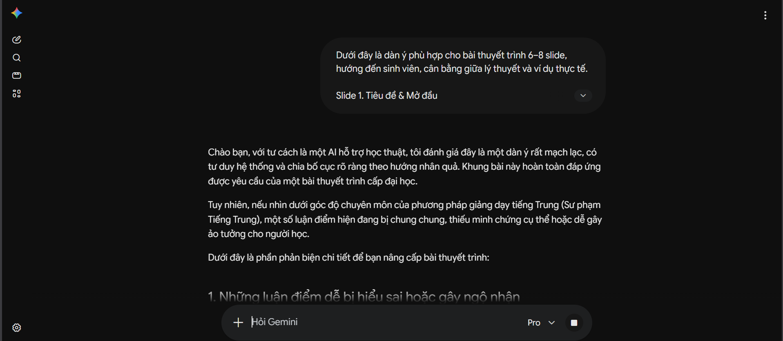
Ảnh 2: Gemini phản biện dàn ý do ChatGPT làm.
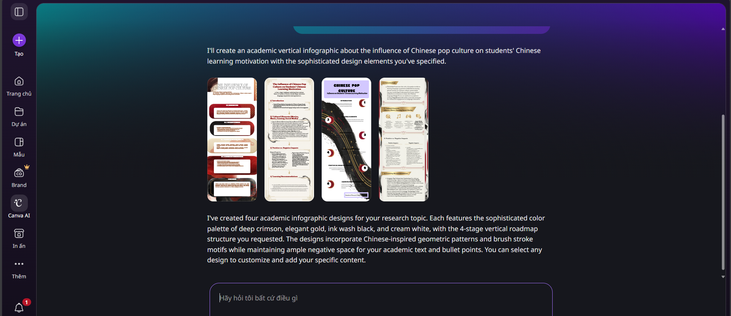
Ảnh 3: Canva tạo bố cục inforgraphic.

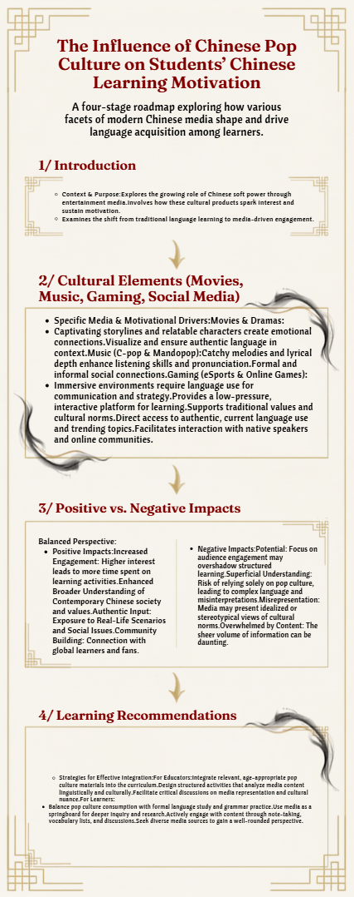

Ảnh 4: Bản chỉnh sửa cuối của sinh viên.
Qua quá trình này, AI giúp tiết kiệm thời gian ở khâu hình thành ý tưởng và tổ chức nội dung. Tuy nhiên, đầu ra ban đầu còn chung chung, đôi khi đưa ra nhận định rộng nhưng thiếu ngữ cảnh. Vì vậy, phần quan trọng nhất của người học là kiểm tra, chọn lọc, viết lại và gắn nội dung với yêu cầu môn học.
6. Phân tích các vấn đề đạo đức khi sử dụng AI trong học thuật
6.1. Ranh giới giữa hỗ trợ hợp lý và gian lận học thuật
Hỗ trợ hợp lý là dùng AI để gợi ý hướng tiếp cận, lập dàn ý, giải thích khái niệm khó, kiểm tra lỗi diễn đạt hoặc đề xuất cách trình bày. Gian lận học thuật xảy ra khi sinh viên để AI viết thay phần lớn bài, nộp nguyên văn đầu ra AI như sản phẩm cá nhân, hoặc dùng AI để né tránh yêu cầu tự học. Ranh giới quan trọng nằm ở mức độ chủ động của người học: nếu người học hiểu, kiểm tra và tự viết lại thì AI là công cụ hỗ trợ; nếu người học chỉ sao chép thì AI trở thành phương tiện gian lận.
6.2. Quyền sở hữu trí tuệ, trích dẫn và minh bạch
AI không phải nguồn học thuật ổn định như sách, bài báo hay văn bản chính sách vì đầu ra có thể thay đổi theo từng lần hỏi. Do đó, khi dùng AI, cần ghi rõ công cụ, mục đích sử dụng, mức độ sử dụng và cách chỉnh sửa. Với các thông tin học thuật, sinh viên vẫn phải trích dẫn nguồn gốc có thể kiểm chứng. Hướng dẫn của Monash nhấn mạnh rằng người học cần mô tả công cụ AI đã dùng, lý do chọn công cụ, cách đầu ra được điều chỉnh và có thể lưu bằng chứng quá trình khi được yêu cầu [3].
6.3. Tác động đến quá trình học tập và phát triển kỹ năng
AI có thể giúp sinh viên học nhanh hơn, đặc biệt trong ngoại ngữ: luyện dịch, so sánh cách diễn đạt, tạo ví dụ hội thoại, kiểm tra ngữ pháp và gợi ý từ vựng. Tuy vậy, nếu lạm dụng, sinh viên dễ giảm khả năng đọc tài liệu gốc, suy nghĩ độc lập và ghi nhớ kiến thức. Vì vậy, AI nên được dùng sau khi người học đã tự đọc hoặc tự hình thành ý tưởng ban đầu, thay vì dùng ngay từ đầu để thay thế quá trình tư duy.
7. Bộ nguyên tắc cá nhân khi sử dụng AI trong học tập
- Chỉ dùng AI khi đề bài cho phép hoặc không cấm, và đọc kỹ yêu cầu trước khi dùng.
- Luôn ghi rõ công cụ AI đã sử dụng, mục đích sử dụng và mức độ sử dụng trong bài nộp.
- Không nộp nguyên văn đầu ra AI; mọi nội dung phải được kiểm tra, chỉnh sửa và viết lại.
- Không đưa dữ liệu cá nhân, thông tin riêng tư hoặc tài liệu chưa được phép công khai vào AI.
- Không dùng AI để tạo nguồn giả, trích dẫn giả hoặc bóp méo thông tin nghiên cứu.
- Luôn đối chiếu thông tin quan trọng với nguồn học thuật, văn bản chính thức hoặc tài liệu đáng tin cậy.
- Dùng AI để học tốt hơn, không dùng AI để thay thế hoàn toàn năng lực tư duy và trách nhiệm cá nhân.
8. Infographic: Sử dụng AI có trách nhiệm trong học thuật
Infographic dưới đây tóm tắt 7 nguyên tắc cá nhân khi sử dụng AI trong học tập.
1. HỎI ĐÚNG  Dùng prompt rõ mục tiêu, không yêu cầu AI làm thay toàn bộ bài. | 2. KIỂM CHỨNG  Đối chiếu thông tin quan trọng với tài liệu chính thức hoặc nguồn học thuật.
3. VIẾT LẠI  Biến đầu ra AI thành sản phẩm của mình bằng tư duy, chọn lọc và chỉnh sửa. | 4. GHI NHẬN  Công khai công cụ AI đã dùng, mục đích dùng và mức độ ảnh hưởng.
5. TÔN TRỌNG NGUỒN  Không tạo trích dẫn giả, không sao chép nội dung không rõ quyền sử dụng. | 6. BẢO VỆ DỮ LIỆU  Không nhập thông tin cá nhân, tài liệu riêng tư hoặc dữ liệu nhạy cảm.
7. GIỮ TƯ DUY ĐỘC LẬP
Dùng AI để học sâu hơn, không để AI thay thế năng lực học tập.

9. Kết luận
AI tạo sinh là công cụ hữu ích trong học tập, đặc biệt với sinh viên ngoại ngữ vì có thể hỗ trợ luyện diễn đạt, tổng hợp ý và thiết kế nội dung. Tuy nhiên, giá trị học thuật của bài làm chỉ được đảm bảo khi người học sử dụng AI minh bạch, có kiểm chứng và có đóng góp cá nhân rõ ràng. Sau bài tập này, tôi nhận thấy kỹ năng quan trọng nhất không phải là “hỏi AI thật nhiều”, mà là biết đặt câu hỏi đúng, biết nghi ngờ đầu ra, biết sửa lại bằng hiểu biết của mình và chịu trách nhiệm với sản phẩm cuối cùng.
10. Tài liệu tham khảo
[1] Đại học Quốc gia Hà Nội. (2025). “Sinh viên ĐHQGHN sẽ học AI và công nghệ số từ năm nhất”. vnu.edu.vn.
[2] Nguyễn Quang Hưng. (2025). “Tác động của các ứng dụng trí tuệ nhân tạo (AI) đến động lực, phương pháp và kết quả học ngoại ngữ của sinh viên”. Tạp chí Nghiên cứu nước ngoài, Trường Đại học Ngoại ngữ - ĐHQGHN.
[3] Monash University. (2026). “Acknowledging the use of AI”. Student Academic Success.
[4] UNESCO. (2023, cập nhật 2026). “Guidance for generative AI in education and research”.
[5] European Commission. (2024). “Living guidelines on the responsible use of generative AI in research”.

